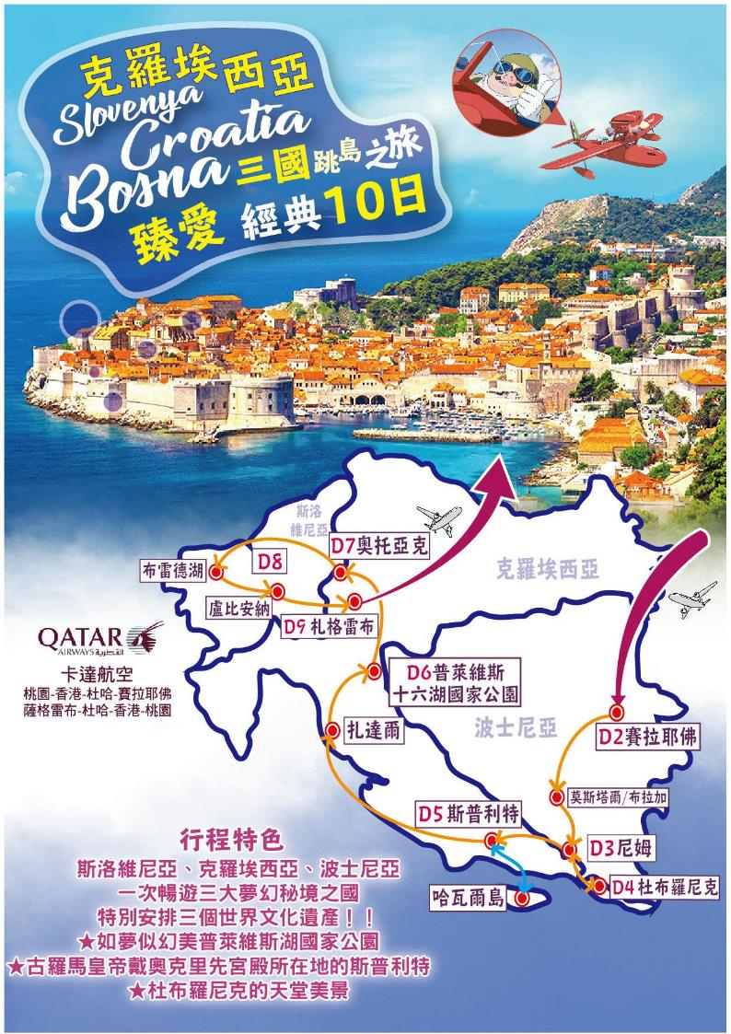

臻愛克羅埃西亞(克、斯、波)三國經典10日跳島之旅
行程特色：
克羅埃西亞
►普萊維斯十六湖國家公園：
又被稱作【克羅埃西亞的九寨溝】，公園地處茂密山林之間，由十六座藍綠晶透的湖泊所組成，交織成大大小小的瀑布流水，妝點出最如夢似幻的美景加上此地屬喀斯特石灰岩，湖水色澤呈現乳白果凍狀，壯闊的湖光山色映照在美麗的湖泊上，總讓造訪的旅客流連忘返。
► 杜布羅尼克：
愛爾蘭作家蕭伯納曾說：「想目睹天堂美景的人，就來杜布羅尼克。」搭乘觀景纜車，全覽杜布羅尼古城美景。
► 史普利特：
克羅埃西亞的第二大城，城內戴克里先皇宮是最重要的羅馬遺跡。
► 札達爾：
昔日拜占庭帝國達爾馬齊亞省的首府，擁有豐富歷史文化的古城。
► 札格雷布:
克羅埃西亞首都也是全國最大城市。歷史悠久，自古羅馬時代發展至今。
► 全球遊客最愛～跳島之旅：
特別安排世界上最美麗的島嶼之一熱情陽光--哈瓦爾島(HVAR ISLAND)
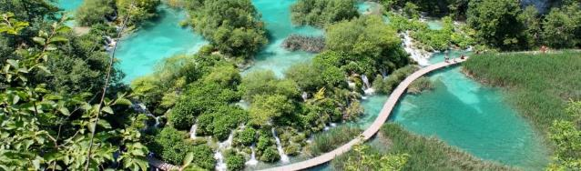
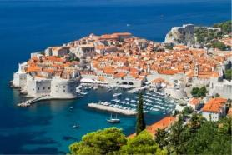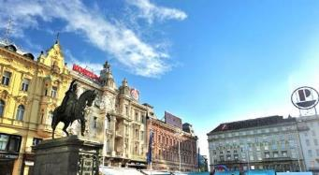

風味餐食
精選當地風味美食餐及各特色餐廳：斯洛維尼亞、克羅埃西亞及波士尼亞三國餐飲融合奧匈、土耳其、義大利及地中海等多國風味，再加上緊臨亞得里亞海，使期這些區域的料理兼具美味又多樣化。我們精選當地的特色的餐廳，品嚐特有風味料理，讓您的味蕾也隨之一起旅行！為此我們特別安排：
1.全程於旅館內享用早餐
2.午餐多選擇克、斯、波當地特色風味餐
3.晚餐則多為於飯店內享用

波士尼亞
►塞拉耶佛：長久以來一直是多民族共存的城市，甚至有「歐洲耶路撒冷」之稱
►莫斯塔爾：莫斯塔爾古橋，一座16世紀的橋樑，橫跨內雷特瓦河。2005年，
該橋及周邊地區被聯合國教科文組織列為世界遺產。
►布 拉 加：德爾維希派布拉加修道院~最美麗的懸崖修道院。
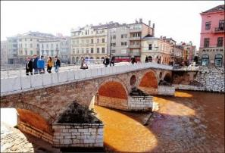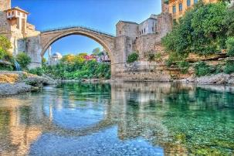
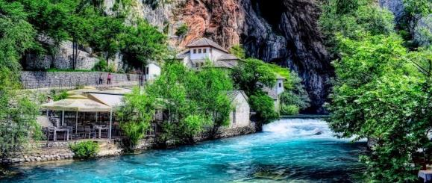

斯洛維尼亞
►布雷德湖：『上帝遺留在人間的一顆珍珠』，湖水反射出深淺不一或藍或綠的夢幻顏彩，湖光映襯山色交織出一幅美麗圖畫。
►盧比安納：斯洛維尼亞首都，迷人的飛龍之城。

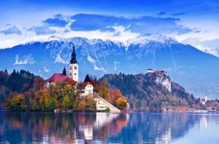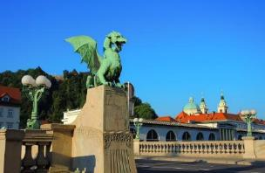

✈◆嚴選卡達航空：
搭乘《卡達航空》經杜哈直轉賽拉耶佛。雙點進出回程由札格雷布返回杜哈，南北進出不走回頭路。
卡達航空為飛歐洲、中東各大熱門城市首選航空公司，第五次獲選為Skytrax年度全球最佳航空公司，體驗卡達航空5星級優質服務的舒適飛行旅程是最佳的選擇。
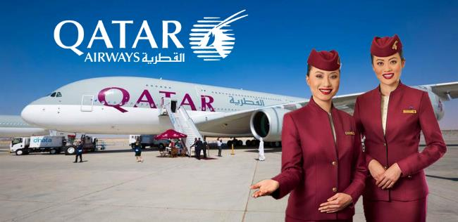

航班參考
航空公司 | 班機代號 | 起程地 | 抵達地 | 起程時間 | 抵達時間 | 飛行時間約
國泰航空 | CX473 | 台北 | 香港 | 18:45 | 20:45 | 2H
卡達航空 | QR815 | 香港 | 杜哈 | 01:20 | 05:25 | 9H
卡達航空 | QR293 | 杜哈 | 賽拉耶佛 | 07:10 | 11:35 | 5.5H
卡達航空 | QR218 | 札格雷布 | 杜哈 | 17:15 | 23:35 | 5.5H
卡達航空 | QR818 | 杜哈 | 香港 | 03:25 | 16:05 | 8H
國泰航空 | CX402 | 香港 | 台北 | 18:35 | 20:30 | 2H
* 以上為本行程預訂的航空班機及飛航路線，實際航班以團體確認的航班編號飛行時間為準。
* 因應國際油價波動，航空公司隨機票所增收燃油附加費用，會隨國際油價而有所調整。

第 1 天 | 台北／香港
今日懷著興奮的心情集合於桃園國際機場，辦理出境手續後，搭乘卡達航空豪華客機轉飛－賽拉耶佛。
 | 機上過夜
 |  |  |  | XXX |  |  |  |  |  |  |  |  |  |  |  | XXX |  |  |  |  |  |  |  |  |  |  |  | 機上餐食
第 2 天 | 香港 / 杜哈 / 賽拉耶佛 (市區觀光)
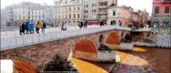
波士尼亞:全名波士尼亞與赫塞哥維納(Bosna i HercegovinaБосна и Херцеговина)，歐洲南部巴爾幹半島西部的多山國家。這裡曾在土耳其帝國統治下，回教文化或清真寺也是隨處可見的蹤跡。
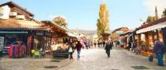
塞拉耶佛~波士尼亞的首都，風景秀麗的歷史名城。因為多元種族的融合（伊斯蘭教、東正教、天主教、猶太教），也被稱為歐洲耶路撒冷。這個有著多元文化的美麗城市，是歐洲僅有的清真寺、天主教堂、東正教堂和猶太教堂可以比鄰共存的大都市，神奇的塞拉耶佛也展現出了不同的異國風情。
2010 年塞拉耶佛甚至被列入”最值得去旅行的十大都市一”。 2012 年 3 月，塞拉耶佛戰勝了全世界其他100 多個都市 ，被旅行博客Foxnomad 評為”最佳旅遊都市 ”。
◎普林希普橋(Latin Bridge)~帶您走訪以刺殺王儲 命名的普林希普橋。1914年，在這座橋的北側，大公夫妻被暗殺，成為第一次世界大戰的導火索。為紀念南斯拉夫愛國主義，橋樑曾改名為普林西普橋，南斯拉夫解體之後其名稱恢復為拉丁橋 。◎清真寺~1530年建造，是波士尼亞和巴爾幹半島最大的清真寺，也是一座美麗的奧斯曼建築。◎巴什察爾希亞~塞拉耶佛的舊市區的主大街，是在16世紀採取奧斯曼風格建造的商業地區，目前也都保有豐富的歷史特質。
下車參觀: | 普林希普橋/清真寺/巴什察爾希亞市集
 | Hollywood或 同等級
 |  |  |  | 機上餐食 |  |  |  |  |  |  |  |  |  |  |  | 波士尼亞風味餐 |  |  |  |  |  |  |  |  |  |  |  | 飯店內晚餐
第 3 天 | 賽拉耶佛 - 莫斯塔爾MOSTAR – 布拉加BLAGAI－尼姆NEUM (波斯尼亞和黑塞哥維那)
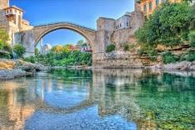
今日來到波士尼亞的漂亮宗教山城~莫斯塔爾，奈萊特瓦河流經此處將莫斯塔爾一分為二，一邊是克羅地亞人，另一邊是穆斯林人，雙方互不往來亦不互相侵犯。
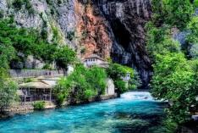
◎莫斯塔古橋~在1992﹣1995的波士尼亞戰爭時被炸毀，後來1999年又重建了起來，現在看到的是重建後的新橋。古橋左右兩側代表著現今的兩種宗教：天主教和伊斯蘭教，從建築風格上看出彼端的差異，雖然宗教上理念相差甚遠，透過橋的中性融合，也象徵這不同文化、种族和宗教間的相處。2005年聯合國文教組織納入世界文化遺產。一個美麗小鎮的古橋兩旁連結著這段讓人感嘆的歷史。
爾後續往「隱世秘境」布拉加~位於莫斯塔爾近郊，是個安靜的小鎮，以布納河（Buna river）上的德爾維希修道院聞名。
◎布拉加德爾維希派修道院~這棟白色中古世紀建築建於1520年，呈現鄂圖曼和地中海風格。修道院旁的布納河泉水，由高聳懸崖下的洞穴湧出，是歐洲最大的岩溶泉之一，懸崖流水的修道院，美麗景致映入眼簾，令人讚嘆。
下車參觀： | 莫斯塔橋、布拉加德爾維希派修道院
行車距離： | 賽拉耶佛-129km莫斯塔-14km布拉加- 78km尼姆。
 | Jadran 或Orka或 同等級
 |  |  | 飯店內享用 |  |  |  |  |  |  |  |  |  |  |  |  | 鱒魚風味料理 |  |  |  |  |  |  |  |  |  | 飯店內晚餐
第 4 天 | 尼姆 -杜布羅尼克DUBROVNIK【特別安排纜車登頂，飽覽杜布羅尼克古城絕色美景】- 尼姆
今日前往亞得里亞海珍珠~杜布羅尼克，這裡是一個歷史與文化的美麗古城。同時也是宮崎駿動畫“紅豬”的取景地。從遠處望去，整個古城靜靜聳立在一個小海岬上，三面環繞著湛藍的亞得里亞海，被厚實的城牆密密包圍。藍海、白牆，紅屋頂，這鮮明色彩對比也讓這杜布羅尼克成為亞德里亞海最閃亮的一顆明珠。古城內仍保存著13至16世紀建造的宮殿走廊、拱門與古城牆。
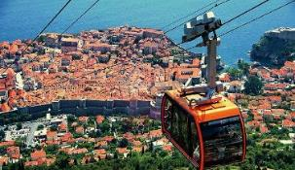
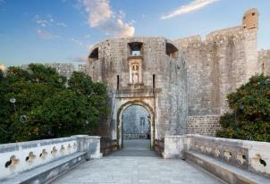
◎杜布羅尼克古城牆是圍老成的防禦性石牆, 從七世紀起就成立在克羅西亞南部, 被稱為中世紀時期最偉大的防禦系統之一,況且從未敵軍攻破. 1979 年,杜布羅尼克古城以及城牆被聯合國文化組列入世界文化遺產. 現今所看到的城牆主要起於14-16世紀修建. 城牆的厚度,高度都經過精密的計算, 平均約22公尺高. 最高處可達25公尺, 厚度方面, 東面鄰近陸地約6公尺, 西面靠海稍薄約3公尺 總長度為1940公尺,牆外曾經有護城河環繞, 北面是陸地, 南面臨海, 城牆上設有許多角樓與炮台, 保護著城內從中古世紀延續到今的建築。
◎派勒門：位於舊城區的西側入口，是杜布羅尼克的主要出入口之一。外城門修建於1537年，是文藝複興樣式的拱門，上方有城市的保護神聖•布雷斯的雕像，內城門為1460年建造的哥德式風格的建築。
◎大小歐佛利歐水池~位於主要大街普拉卡史萃當大道的兩端，都是15世紀時，杜布羅夫尼克的供水系統。
◎史特拉敦大道，城鎮上最主要最熱鬧的全長292公尺，兩旁的巴洛克式石屋是1667年地震後所建，現在各式餐廳及商店林立。
◎鐘塔~高31公尺，是舊城區的地標
◎哥德式的奧蘭多石柱~1418年由米蘭雕塑家所建，沉穩的建築技巧都能讓人感受此處多元的文化特色
特別安排： | 搭乘纜車登至山頂，飽覽杜布羅尼克古城絕色美景
下車參觀： | 派勒門/宮殿走廊與拱門/大小歐佛利歐水池/鐘塔/奧蘭多石柱/史特拉敦大道
行車距離： | 尼姆 - 66km杜布羅尼克- 66km尼姆
 | Jadran 或Orka或 同等級
 |  |  | 飯店內早餐 |  |  |  |  |  |  |  |  |  |  | 亞得里亞  海鮮風味餐 |  |  |  |  |  |  |  |  |  |  |  | 飯店內晚餐
第 5 天 | 尼姆－斯普利特SPLIT～哈瓦爾HVAR ISLAND～斯普利特
今日前往亞得里亞海最大的港口城市斯普利特~漫步於動人的海邊港灣，寬闊筆直的林蔭大道，將市中心一切為二，現代與古老的相互輝映，成就了斯普利特的兩樣風情。
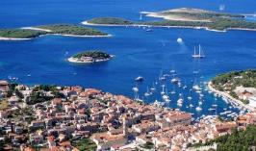
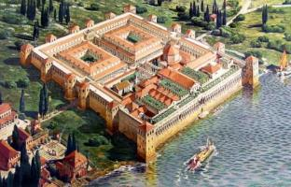
◎戴奧克里西安宮殿遺址~1979年聯合國教科文組織將此宮殿遺址登錄為世界文化遺產。首建於西元三世紀，是整個克羅埃西亞最雄偉且耀眼的羅馬遺跡。皇宮的建材講究並特選Brac島產的白石，義大利和希臘的大理石，以及遠從埃及搬來的獅身人面像和石柱外，還有四座城門，分別稱為金、銀、銅、鐵門。儘管年代久遠，還是能顯現古羅馬時代帝王統馭的氣派輝煌。沿著斑駁的皇宮城牆，穿過地窖上如廢墟的皇宮殘餘建築，體驗民宅商店與古蹟融為一體的奇妙感受。
接著搭乘渡輪前往素有〝薰衣草島之稱〞的陽光小島~哈瓦爾島總面積只有297.37平方公里、狹長形的島嶼東西只有80公里。據說哈瓦爾之名源起於希臘文〝明亮小屋〞之意，而島上的歷史久遠，有著豐富的文化古蹟。哈瓦爾島也被列為世界上最美麗的島嶼前十名中，島上充足的陽光及溫和的氣候、更有著湛藍的海水隨著光影變換，充滿著神奇與夢幻之美。
特別安排： | 哈瓦爾HVAR ISLAND
下車參觀： | 戴奧克里西安宮殿/斯普利特市區觀光
行車距離： | 尼姆 - 165km斯普利特- 62km哈瓦爾- 62km斯普利特
 | San Antonio或Katarina 或同級
 |  | 旅館內早餐 |  |  |  |  |  |  |  |  |  |  | 哈瓦爾島  海鮮風味餐 |  |  |  |  |  |  |  |  |  |  | 飯店內晚餐
第 6 天 | 斯普利特－札達爾ZADAR－普萊維斯 PLITVICE
早餐後前往札達爾~克羅埃西亞的第5大城市，數千年來一直是達爾馬提亞地區首都，擁有豐富的歷史文化。
宗教氣氛濃厚的古城札達爾擁有四位守護神所庇蔭，從那些斑駁的古城牆和無數的宗教紀念碑足可證明。漫步在◎市政廣場上，風格獨特的◎聖多娜教堂、◎教堂鐘樓，走進◎獅門城牆，廢壚殘垣的◎羅馬廣場，處處烙印著悠然歷史的痕跡。
◎聖多娜教堂~ 9世紀建成，15世紀重修，有著舉世少見的圓柱型拜占庭風格教堂，無疑是札達爾最傑出的標誌，
◎海管風琴~曾獲得歐洲設計大獎，長70公尺的海岸石階內裝置了35根風管，當海浪與海風打進孔洞時，便會發出悠揚的樂曲。閒暇之餘停下腳步，坐在石階上，看著蔚藍大海，耳聽潮汐樂章，享受著亞得里亞海的浪漫情。
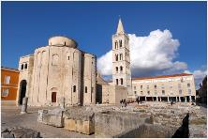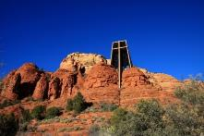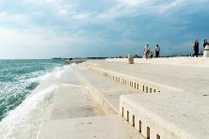
下車參觀： | 聖多娜教堂/教堂鐘樓/獅門城牆/古羅馬凱旋門遺跡/海管風琴
行車距離： | 斯普利特-159km札達爾 – 144km普萊維斯
 | Lyra Hotel 或同等級
 |  |  | 飯店內早餐 |  |  |  |  |  |  |  |  |  |  |  | 海鮮義大利麵風味餐 |  |  |  |  |  |  |  |  |  |  |  | 飯店內晚餐
第7 天 | 普萊維斯 - 普萊維斯十六湖國家公園(上/下湖區) – 奧托亞克OTOCEC
今日前往造訪有歐洲九寨溝美譽及世界自然遺產的普利特維斯十六湖國家公園，此地建立於1949年，也是歐洲10大國家公園之一。聯合國教科文組織（UNESCO）於1979年將此地列為世界自然遺產。
★普利特維斯十六湖國家公園：由數座大小湖泊及無數瀑布組成，故又稱為十六湖國家公園；它是由水和石灰岩層變化而形成特殊的石灰岩地形，且湖水因含有各種不同礦物質成分的變化而顯得異常瑰麗。十六湖國家公園依地勢高低分為上湖區（十二個湖）與下湖區（四個湖），而湖水由高至低，相連之處形成了許多的瀑布，上湖小品優雅，下湖氣勢磅礡。而因季節變換妝點了多樣的風貌，春天，森林湖泊間充滿朝氣希望；夏天，萬綠烘托出湛藍的湖水；秋天，滿山紅葉，讓人賞心悅目；冬天，一片銀色如童話般世界，彷彿仙境。碧綠的水色輝映著湛藍的天空，連天的瀑布，將所有色彩緊密的連結，綠色大地、壯闊山林、清澈的河流、湖水，童話仙境般的景緻.....令人讚嘆大自然的神奇。
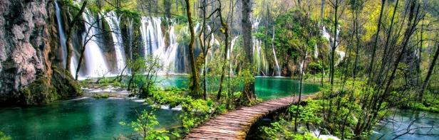
※國家公園可能因天候因素關閉或船班停駛，將不予退費，敬請見諒。
※上下湖區遊覽順序將視當日狀況安排，但如因交通、氣候等因素影響停留時間，敬請諒解
入內參觀： | 十六湖國家公園 ~上/下湖區(國家公園可能因天候因素關閉或船停駛)
參考距離： | 普萊維斯 2km - 十六湖國家公園 - 190km奧托亞克
 | Hotel Sport 或 Krka Hotel或同等級。
 |  |  | 飯店內早餐 |  |  |  |  |  |  |  |  |  | 金黃烤乳豬風味餐 |  |  |  |  |  |  |  |  |  |  |  | 飯店內晚餐
第 8 天 | 奧托亞克－布雷德湖－盧比安納 LJUBJANA－奧托亞克
今日前往人稱『上帝遺留在人間的一顆珍珠』的布雷德湖~位在斯洛維尼亞西北部的阿爾卑斯山腳，由冰河消退後所形成的湖泊，蔚藍的湖水四周被群山所環抱，湖光映襯出山色，風景美得有如一幅圖畫。★特別安排搭乘手搖船前往湖心小島。
◎聖母升天教堂：最早為羅馬式建築，歷經多次修建，於15世紀更改為哥德式，17世紀又改成巴洛克風格，其中最特別是製於1534年的許願鐘，據說敲響此鐘3次，就能心想事成。（敲鐘需要自費）
◎99級台階：聖母升天教堂是斯洛維尼亞人結婚禮堂的首選，下船處至教堂前有99級台階。在當地婚禮上有一個傳統，丈夫需背著新娘登上台階，在此期間，新娘必須保持沉默，就能得到愛情久久(99)的幸福。
爾後前往斯洛維尼亞首都的盧比安納~鄰近阿爾卑斯山山麓，城市建築風格深受鄰近的奧地利與義大利影響，遍佈文藝復興、巴洛克、新古典主義等多樣建築風格。盧比安納的居民深信自己被正義的飛龍所守護，而這個由飛龍保護的傳說故事也讓盧比安納被暱稱為飛龍之城。抵達後隨即展開市區觀光。
◎市政廳場~就是斯洛維尼亞的政治中心，所有政府機構、餐廳與商店都圍繞在廣場四周。
◎三重橋~盧比安納地標 ，此橋1930年由建築師荷西.普烈切尼克設計完成，橫跨盧比安納河，連接了老城區和新城區。
◎羅巴噴泉~18世紀世界噴泉工程史的經典之作，是最出色的石雕噴泉。
◎聖尼古拉斯大教堂~最初是一座哥德式建築，於18世紀早期被改建為巴洛克式建築，綠色圓頂和雙塔使其成為盧比安納醒目的地標。
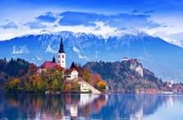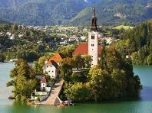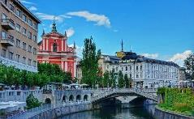
特別安排： | 搭乘手搖船前往湖心小島
下車參觀： | 聖母升天教堂/市政廳場/三重橋/羅巴噴泉/聖尼古拉斯大教堂
參考距離： | 奧托亞克- 126km布雷德- 54km盧比安納 -72km奧托亞克
 | Hotel Sport 或 Krka hotel或同等級
 |  | 飯店內享用 |  |  |  |  |  |  |  |  |  | 斯洛維尼亞雞肉風味餐 |  |  |  |  |  |  |  |  |  |  |  |  |  |  | 飯店內享用
第 9 天 | 奧托亞克 - 札格雷布 / 杜哈
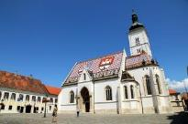
今日前往羅埃西亞最大城市也是首都的~札格雷布，在戰火重整後，一個充滿歷史與文化的古城。漫步於城區中，感受這個多元文化與東歐風情的魅力城市。
◎聖馬爾谷教堂~原為羅馬式建築的天主教教堂，14世紀時期禮拜堂和拱頂改為哥德式建築。教堂屋頂的馬賽克拼貼磁磚上繪有克羅埃西亞王國和扎格雷布城市的徽章。
◎石門~是札格雷布中世紀時候四座城門中唯一被保存下來的城門，現在仍是通往上城區的馬路通道之一。1731年的大火曾經燒毀石門的一切，唯獨這張聖母像畫像絲毫未損地保存下來。於是信徒們便為它建造了一道精緻的鍛鐵門保護它。如今，石門已經成為札格雷布的聖地。
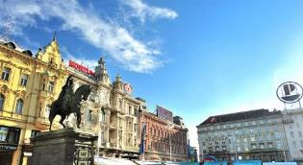
◎聖馬可教堂廣場~新古典的建築風格，讓整個市容散發出不同時期濃郁的文化藝術氣息。
◎耶拉齊洽廣場~是市區最熱鬧的地理中心，上城區及下城區以此地為界，廣場上騎馬揮舞長刀的耶拉齊洽總督雕像英姿煥發，充滿了文化歷史意義的象徵。
午後，帶著依依不捨的心情前往札格雷布機場搭機飛返回桃園國際機場。因時差及飛行時間關係，班機於隔日抵達，今晚夜宿機上。
下車參觀： | 聖馬爾谷教堂/聖馬可教堂廣場/石門/耶拉齊洽廣場
參考距離： | 奧托亞克- 74km札格雷布
 | 機上過夜
 |  |  | 飯店內早餐 |  |  |  |  |  |  |  |  |  |  |  |  | 中式六菜一湯 |  |  |  |  |  |  |  |  |  | 機上餐食
第 10天 | 杜哈 / 香港 / 台北
客機於今日抵達桃園國際機場後，帶著甜蜜的回憶，結束此次難忘的克斯波秘境10日之旅，期待下次與您再相會!敬祝健康、快樂。
 | 溫暖的家
 |  |  |  |  | 機上餐食 |  |  |  |  |  |  |  |  |  |  |  | 機上餐食 |  |  |  |  |  |  |  |  | xxx

行程費用-
*包含項目：含兵險,含國內外機場稅
*不含項目：不含小費,不含行李小費,不含行李超重費,不含接送費
*訂金每人10000。
*單人房差10000。
*小費每人每天10歐元,(10歐*10天=100歐元)。
*16人成團,最多為45人以下(含)，台灣地區將派遣合格領隊隨行服務。
*小孩不佔不符合歐洲消防規定,2歲以上小孩皆須佔床,2歲以下嬰兒可不佔床。
*中華民國護照(有效期6個月以上.以返回日計算之)
請準備香港簽證或台胞證/卡
※ 若持外國護照，請電洽客服人員，我們將另行答覆。

溫馨提醒及建議-
1.本公司對同等級之飯店間入住選擇有最終決定之權利。
2.貼心提醒：為考量旅客自身之旅遊安全並顧及同團其它團員之旅遊權益，年滿70以上及行動不便者之貴賓須有同行家人或友人，方始接受報名，不便之處，尚祈鑑諒。
3.如您為未滿20歲之未成年人，未與法定代理人一同報名參加旅遊行程時，須得法定代理人之同意，報名始為有效！為確認您的報名有徵得法定代理人之同意，請您記得將旅行社所給旅遊定型化契約書或同意書，提供給您的法定代理人簽名後並繳回，報名手續始有效完成！
4.團體旅遊需多方顧及全體旅客，時間的安排也需相互配合，故若有嬰幼兒同行時，可能無法妥適兼顧，所以煩請貴賓於報名時，多方考量帶嬰幼兒同行可能產生的不便，以避免造成您的不悅與困擾。
5.素食：因各地風俗民情不同，國外的素食習慣大多是可以食用蔥、薑、蒜、蛋、奶等，除華僑開設的中華料理餐廳外，多數僅能以蔬菜、豆腐等食材料理為主；若為飯店內用餐或一般餐廳使用自助餐，亦多數以蔬菜、漬物、水果等佐以白飯或麵食類。故敬告素食貴賓，海外團體素食餐之安排，無法如同在台灣般豐富且多變化，故建議素食貴賓能多多見諒並自行準備素食罐頭或泡麵等，以備不時之需。
6.因氣候無法預測，故若遇大風雪、火山、等情況，則會以行程安全順利為考量，採緊急行程應變措施，敬請見諒。
7.本行程設定為團體旅遊行程，故為顧及旅客於出遊期間之人身安全及相關問題，於旅遊行程期間，恕無法接受脫隊之要求；若因此而無法滿足您的旅遊需求，建議您另行選購團體自由行或航空公司套裝自由行，不便之處尚祈鑒諒。
8.我們為維護旅遊品質及貴賓們的權益，在不變更行程內容之前提下，將依飯店具體確認回覆的結果，再綜合當地實際交通等情況，為貴賓們斟酌調整並妥善安排旅遊行程、飯店入住之先後順序或旅遊路線，請以說明會或最後確認的行程說明資料為準。
9.行程於國外如遇塞車時，請貴賓們稍加耐心等候。如塞車情形嚴重，而會影響到行程或餐食的安排時，為維護旅遊品質及貴賓們的權益，我們將為您斟酌調整並妥善安排旅遊行程，敬請貴賓們諒解。
10. 許多歐洲的景點城鎮，均具有數百年的歷史背景，為顧及其文化、建築之保存及維護，行程中往往遊覽車不能任意進城或任意停車，許多的遊覽需以步行來完成，提醒貴賓穿著舒適合腳的鞋子，避免造成步行不適的現象。
11. 飯店房間均提供兩小床房型，若您指定大床房型，需視飯店提供為主，並無法保證一定有大床房型或三人一室加床(須另外加價)，因區域酒店構築限制，造成不便敬請見諒。
12. 歐洲三人同房通常為雙人房加一床，許多旅館只接受小孩(12歲以下)才能加床，一大二小或二大一小合住，加床大多為摺疊床、沙發床或行軍彈簧床，房間空間本有限，加上三人份的行李，勢必影響住宿品質，故建議避免住宿三人房。
13. 歐洲飯店的團體房無法指定連通房、同行親友指定在同樓層或鄰近房間，我們將向飯店提出您的需求，但無法保證飯店一定提供，敬請見諒。
14. 歐洲旅館的星級評鑑標準，係以基本服務品質外，加上按歷史人文為鑑定主軸，強調建築物本身的歷史價值，鑒於法律規定或古蹟文化保存因素，不得重建。故一般位於歐洲老城區或特定地區的特色旅館，外觀色調質樸，房間內設備簡單。經整修後，均呈現古色古香的經典品味，因建築主體架構無法進行改造，以致房間有格局大小不一的狀況。倘部分標準房獲飯店善意升等，非本公司所能掌控，亦無差別待遇，敬請旅客諒察。
15. 歐洲緯度位於北緯35度以北，最熱均溫高於30度C每年不超過2個月，歐洲各國為保護其歷史建築之原有風貌，而限制旅館經營規模，加上歐洲環保觀念甚重，至今歐洲仍有一些飯店並未裝設冷氣空調(寒冷地區則在冬季供應暖氣空調)，此乃常態敬請知悉！
16. 飯店房型為兩人一室，若無同行者一同報名參加，本公司得協助安排與當團其它同性別團員或領隊進行分房（但無法保證）。若個人需指定單人入住，請於報名時主動告知業務人員，並按房型補足單人房價差，實際價差費用，悉以當團說明公布為準。
17. 團體安排之房型皆為雙人標準禁菸房，請勿在房內抽菸；若逕行於房內抽菸，經查獲須配合各旅館規範繳交鉅額罰金，通常金額約在100-500歐元不等，詳細金額依照各旅館索賠為主。
18. 以上表列行程，為我們的經驗值，主要是為了讓您在出發前，能初步了解整個行程操作的情形，當然我們的領隊會以此為操作標準，但若遇特殊情況，在考慮行程的順暢度下，若當地導遊及領隊稍作更改，請您見諒。
19. 若有特殊餐食、兒童餐者，請您在報名時，同時告知業務人員，或最少請於出發前七天（不含假日）告知承辨人員，以利為您處理。
20. 因大床房型數量有限，若遇旅遊旺季期間，有時遇飯店無法提供，敬請見諒。
21. 若指定房型為 3人同房或小孩加床，有些飯店無法保證會有 3人房型，酒店通常是以房內多擺一張行軍床或折疊床來安排，或無法加床時，請恕見諒。
22. 因本行程不提供行李員之服務，所以您可省下進出房間的行李小費，和等候送行李的時間。

注意事項-
★台灣地區國際航線旅客手提行李之安檢新規定 ２００７年０３月０１日起，自我國搭乘國際線班機﹝含國際包機﹞之出境、轉機及過境旅客之手提行李安檢新措施如下：
１．所有旅客隨身攜帶之液體、膠狀或噴霧類物品其個別容器體積不得超過１００毫升。
２．所有液體、膠狀或噴霧類物品容器均應裝於不超過1公升且可重覆密封之透明塑膠袋內。
３．每位旅客僅限攜帶１個前項所述之塑膠袋，並於安檢時交由安檢人員目視檢查。
４．旅客旅行中所必要但未符合前述限量規定之嬰兒奶粉﹝牛奶﹞、嬰兒食品、藥物、糖尿病或其它醫療所需之液體、膠狀或噴霧類物品，須向安檢人員申報，並獲得同意後，可不受前揭規定之限制。
５．出境或過境﹝轉機﹞旅客在機場管制區或前段航程於機艙內購買之液體、膠狀或噴霧類免稅物品，可在經過安檢後再次隨身攜帶上機，但需置放於可籤封及顯示有效購買證明之透明塑膠袋內。
６．為使安檢線之Ｘ光檢查儀有效檢查，前述塑膠袋應與其它手提行李、外套或手提電腦分開通過Ｘ光檢查。
7. 2003年元月歐盟公告”自即日起遊客進入歐盟國家，不得攜帶仿冒品、肉類及乳類物品或加工品入境。

★請於班機起飛前三小時抵達機場，以免擁擠及延遲辦理登機手續。
★領隊將於機場團體集合櫃台前接待團員，辦理登機手續及行李托運後將護照發還給團員。
★進入海關後，如購買免稅物品，請把握時間，按登機證上說明前往登機門登機。
★搭乘飛機時，請隨時扣緊安全帶，以免亂流影響安全。

★申根國六個月內可停留90天免簽證【曾經簽證被拒或黑名單者、不適用免簽證，必須自行申請申根簽證】
★本行程所載之護照、簽證相關規定，對象均為持中華民國護照之旅客，若貴客擁有雙重國籍或持他國護照，請先自行查明相關規定，報名時並請告知您的服務人員。

★旅客攜帶動植物及其產品入境檢疫須知：
哪些東西不能帶？為了您通關順利，請勿攜帶動植物及其產品禁止旅客攜帶的動物及其產品：
➢ 活動物：犬、貓、兔、禽鳥、鼠等。
➢ 動物產品：生鮮、冷凍、冷藏肉類及其製品（如香腸、肉乾、貢丸、餛飩、烤鴨等）、含肉加工品（速食麵、雞湯、含肉晶粉等）、蛋品、鹿茸、血清等生物樣材等，包含已煮熟、乾燥、加工、真空包裝處理之產品。
➢ 新鮮水果。土壤、附著土壤或有害活生物之植物。活昆蟲或有害生物。自疫區轉運之植物及植物產品。
★自97年10月1日起，入境旅客攜帶動植物或其產品，如未主動向關稅局申報或未向本局申請檢疫而被查獲者，除處新臺幣3,000元以上罰鍰外，如有違規情節重大者並將移送法辦。
★下機至出關途中請旅客主動將動植物產品丟入農畜產品棄置箱，配合檢疫偵測犬隊執行行李檢查。
★旅客檢疫相關規定，可參考網頁【行政院農業委員會動植物防疫檢疫局】之「出入境旅客檢疫注意事項」專區。
★出國旅遊防疫安全:
出國前，至疾病管制署全球資訊網查詢國際疫情資訊及防疫建議，或於出國前4至6週前往「旅遊醫學門診」接受評估。旅途中或返國時，曾有發燒、腹瀉、出疹或呼吸道不適等疑似傳染病症狀，請於入境時主動告知機場檢疫人員；返國後21天內，若有身體不適，請盡速就醫，並告知醫師旅遊史及接觸史。

